學校 |  | 班級 | 座號 | 姓名
標題 | 妖魔化到工具化、用電玩了解小孩
刊登日期 | 2026/04/13

一、根據好讀「聯合學苑閱讀任務」文章，回答下列問題
( ) | - 根據文章內容，下列關於不同類型電玩對兒童能力培養的敘述，何者正確？  （Ａ）RPG故事角色扮演遊戲主要功能在於提升反應速度與手眼協調。  （Ｂ）沙盒建造類遊戲如《Minecraft》能訓練空間想像與因果思維。  （Ｃ）解謎策略類遊戲是以「現實情境」作為遊戲空間，對認知成長有所幫助。  （Ｄ）電玩僅能培養創造性思維，對於情緒處理與同理心並無顯著關聯。
( ) | - 文章提到，若父母以負面態度看待電玩，下列何者最能「完整說明」文中描述的連鎖反應？  （Ａ）孩子會完全停止玩電玩，轉而從事戶外活動。  （Ｂ）孩子的創造力會大幅降低，長期下來影響學業表現。  （Ｃ）偷玩電玩反而成為反抗象徵，親子關係產生內耗。  （Ｄ）孩子因缺乏遊戲時間，無法學習自我調節能力。
( ) | - 以下是一張關於「健康電玩守則」的宣傳海報：  根據文章內容，此海報文案中有幾處與專家的建議「相反」？  （Ａ）一處  （Ｂ）二處  （Ｃ）三處  （Ｄ）全部正確
  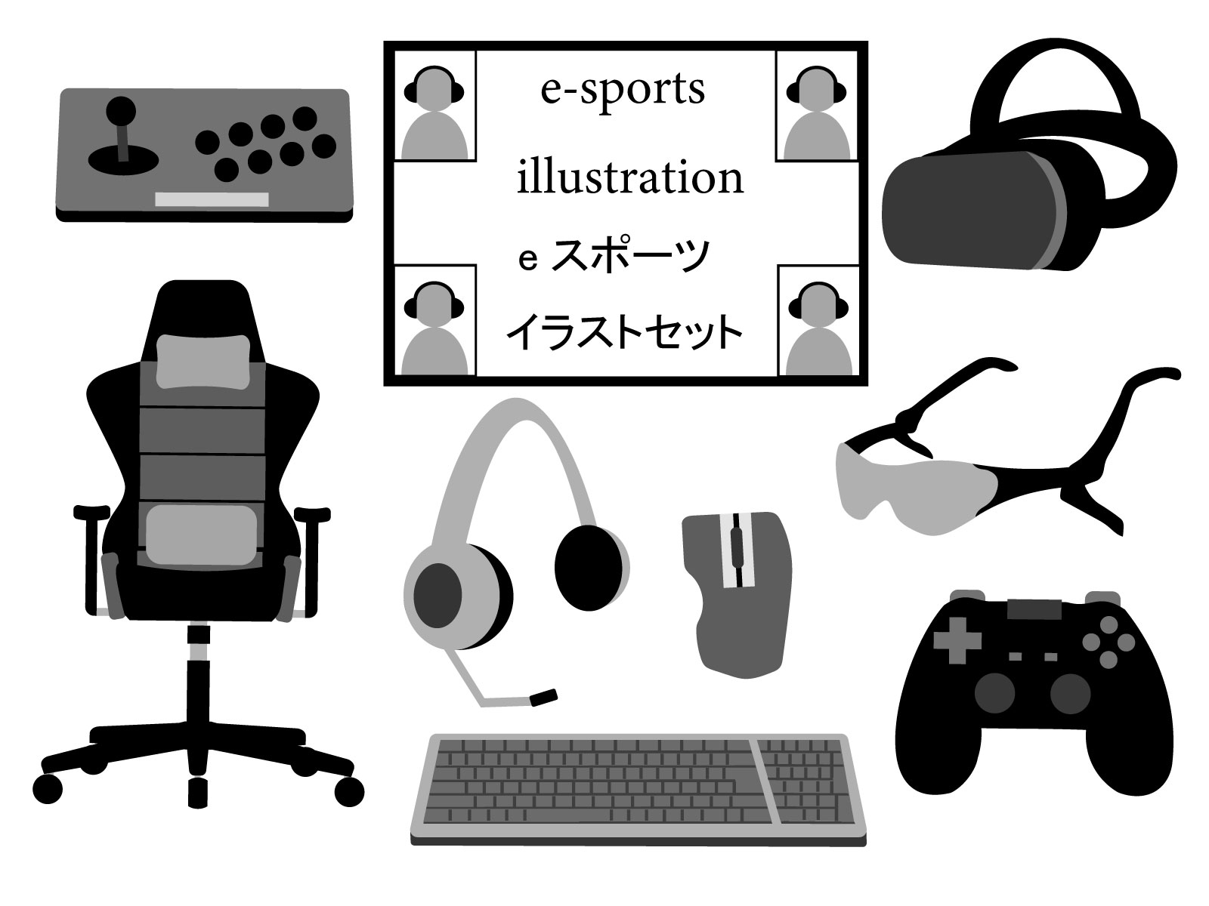～健康玩遊戲，快樂長智慧～
  地點： 臥室最安靜，玩遊戲最專心。
  時間： 平日 45 分鐘，假日 90 分鐘。
  規則： 先玩遊戲放鬆心情，再寫功課更有動力。
  情緒： 若玩後持續暴躁，代表遊戲挑戰性夠，應繼續練習。
二、根據議題，說說看法
議題 | 葉葉子（13歲）非常喜歡玩《Minecraft》，每天放學後都想玩好幾個小時。他的媽媽擔心他沉迷遊戲影響課業，想要完全禁止，但葉葉子認為這不公平，兩人因此常常爭吵，關係越來越緊張。如果你是葉葉子的好朋友，想幫助他改善和媽媽之間的衝突，同時讓他能繼續從遊戲中獲得樂趣，你會給他什麼建議？請列出至少三個具體做法，並說明每個做法的內容與目標。
我的看法

